CLP • TSU Camões  Centro de Língua Portuguesa | Universidade Estatal de Tbilisi, GE  Portuguese Language Center | Tbilisi State University, GE  facebook.com/portugueseattsu | portugueseattsu.wordpress.com | 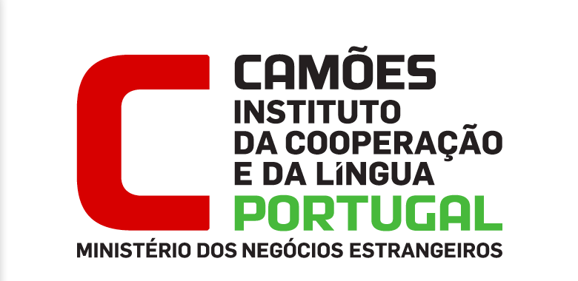

პორტუგალიელი მწერალი ჟოზე ლუიშ პეიშოტუსთან შეხვედრა
თსუ-კამოშის პორტუგალიური ენის ცენტრში
[16 – 20 დეკემბერი, 2016]

თსუ - კამოეშის პორტუგალიური ენის ცენტრი, ამა წლის 16 -20 დეკემბერს, უმანისპინძლებს პორტუგალიელ მწერალს ჟოზე ლუიშ პეიშოტუს, რომლის ბოლო რომანი „გალვეიაში“ ქართულ ენაზე ითარგმა და გამოიცა (2016) ქართული წიგნის ეროვნული ცენტრისა და კამოეშის თანამშრომლობისა და ენის ინსტიტუტის მხარდაჭერით. აღნიშნული თარგმანი წარმოადგენს პირველ რომანს, რომელიც ითარგმნა პორტუგალიური ენიდან: მთარგმნელი გურანდა ფაჩულია, ბაკურ სულაკაურის გამომცემლობა.

ჟოზე ლუის პეიშოტუ არის ერთ-ერთი ყველაზე აღიარებული პორტუგალიელი თანამედროვე მწერალი, რომელიც დაიბადა გალვეიაშში, პორტუგალიაში, 1974 წელს. დაამთავრა ლისაბონის უნივერსიტეტი, სპეციალობით თანამედროვე ენები და ლიტერატურა, და წლების მანძილზე მუშაობდა ინგლისური ენის მასწავლებლად, სანამ მისმა ნაწარმოებმა მას საერთაშორისო აღიარება არ მოუტანეს.

პეიშოტუ შემოქმედება თარგმნილია 20 ენაზე. ავტორი გამოირჩევა ეროვნული და საერთაშორისო პრემიებით, რომელთა შორის აღსანიშნავია: ჟოზე სარამაგუს სახელობის პრემია (2001), „პრემიო კალამო“ (2007), „საუკეთესო ევროპული წიგნი“ (2008), ხოლო მისმა ბოლო რომანმა „გალვეიაში“ მოიპოვა „პრემია ოსეანო 2016“.

ჟოზე ლუიშ პეიშოტუ საქართველოში ჩამოდის 5 დღით (16-20 დეკემბერი) თსუ-კამოეშის პორტუგალიური ენის ცენტრის ორგანიზებითა და ფინანსური მხარდაჭერით. ვიზიტის დროს მწერალი გამართავს ვორქშოფებს, შეხვედრებსა და „გალვეიაშის“ წიგნი პრეზენტაციას ქართველ მკითხველთან, რომლის შესახებ დაწვრილებითი ინფორმაცია შეგიძლიათ იხილოთ თსუ-კამოეშის პორტუგალიური ენის ცენტრის ოფიციალურ ვებ-გვერდზე.

მწერალთან დაგეგმილი შეხვედრების პროგრამა:

პარასკევი, 9 დეკემბერი
18:30 | თსუ - კამოეშის პორტუგალიური ენის ცენტრი [თსუ II, ოთახი 203]
გურანდა ფაჩულიას ვორქშოფი „ჟოზე ლუის პეიშოტუს პოეზია ქართულ ენაზე“

პარასკევი, 16 დეკემბერი
19:00 | თსუ - კამოეშის პორტუგალიური ენის ცენტრი [თსუ II, ოთახი 203]
ჟოზე ლუიშ პეიშოტუს კონფერენცია „თანამედროვე პორტუგალიური მწერლობა და ჟოზე ლუიშ პეიშოტუ“

21:00 | მოძრაობის თეატრი [აღმაშენებლის გამზ. 182, მუშტაიდის ბაღი]
რეჩიტატივი ქალაქში. სპეციალური სტუმარი ჟოზე ლუიშ პეიშოტუ
კვირა, 18 დეკემბერი
15:00 | საქართველოს პარლამენტის ეროვნული ბიბლიოთეკა [გუდიაშვილის 7]
ჟოზე ლუიშ პეიშოტუს „გალვეიაშის'' პრეზენტაცია და შეხვედრა ავტორთან
[ღონისძიება ხორციელდება ბაკურ საულაკაურის გამომცელობასთან თანამშრომლობის ფარგლებში]

სამშაბათი, 20 დეკემბერი
19:00 |ზოესთან [ ვახტანგ ბერიძის 5]
„გალვეიაშის“ კითხვის საღამო ზოესთან ჟოზე ლუიშ პეიშოტუსა და გურანდა ფაჩულიასთან ერთად.

